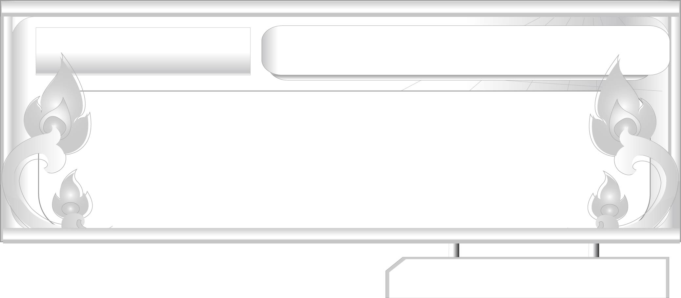
เรื่องที่ ๓ การเขียนแผนภาพโครงเรื่องและแผนภาพความคิด
เพื่อใช้พัฒนางานเขียน
แผนการจัดการเรียนรู้ที่ ๓ การเขียนแผนภาพโครงเรื่องเพื่อใช้พัฒนางานเขียน ๑

ชั้นประถมศึกษาปีที่ ๖ เวลา ๑ ชั่วโมง
หน่วยการเรียนรู้ที่ ๑๔
เขียนชำนาญ...งานสร้างสรรค์
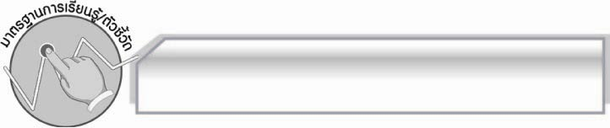
มาตรฐานการเรียนรู้/ตัวชี้วัด

มาตรฐานการเรียนรู้
มาตรฐาน ท ๒.๑ ใช้กระบวนการเขียนเขียนสื่อสาร เขียนเรียงความ ย่อความ และเขียนเรื่องราวในรูปแบบต่าง ๆ เขียนรายงานข้อมูลสารสนเทศและรายงานการศึกษาค้นคว้าอย่างมีประสิทธิภาพ
ตัวชี้วัด
ท ๒.๑ ป.๖/๓ เขียนแผนภาพโครงเรื่องและแผนภาพความคิดเพื่อใช้พัฒนางานเขียน
ท ๒.๑ ป.๖/๙ มีมารยาทในการเขียน

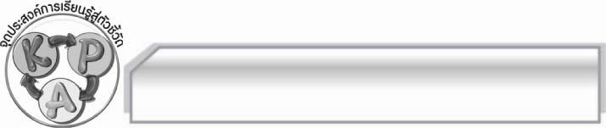
จุดประสงค์การเรียนรู้สู่ตัวชี้วัด

๑. อธิบายเกี่ยวกับแผนภาพโครงเรื่องได้ (K)
๒. เขียนแผนภาพโครงเรื่องจากเรื่องที่อ่านได้ (P)
๓. เห็นประโยชน์ของการเขียนแผนภาพโครงเรื่องเพื่อใช้พัฒนางานเขียน (A)

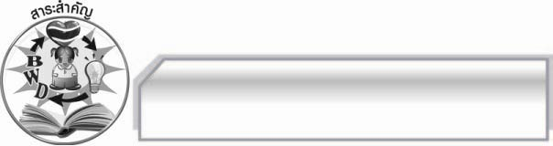
สาระสำคัญ

การเขียนแผนภาพโครงเรื่องเป็นรูปแบบหนึ่งของแผนภาพความคิด มักใช้ในการวางโครงสร้างเรื่องที่จะเขียน และใช้ในการสรุปเรื่องจากการอ่านเพื่อย่อความ ซึ่งจะช่วยให้เข้าใจความคิดรวบยอดหรือข้อเท็จจริงได้ดียิ่งขึ้น

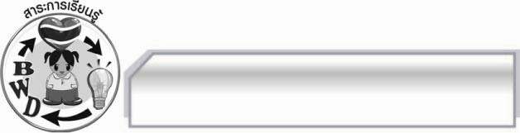
สาระการเรียนรู้

แผนภาพโครงเรื่อง

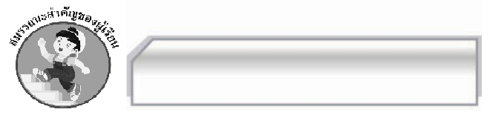

สมรรถนะสำคัญของผู้เรียน

- ความสามารถในการสื่อสาร
- ทักษะการอ่าน
- ทักษะการเขียน
- ทักษะการฟัง การดู และการพูด
- ความสามารถในการคิด
- การให้เหตุผล
- การจัดระบบความคิดเป็นแผนภาพ
- การสรุปความรู้
- ความสามารถในการแก้ปัญหา
- ความสามารถในการใช้ทักษะชีวิต

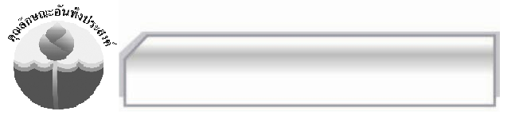

คุณลักษณะอันพึงประสงค์

ใฝ่เรียนรู้
ตัวชี้วัดที่ ๔.๒ แสวงหาความรู้จากแหล่งเรียนรู้ต่าง ๆ ทั้งภายในและภายนอกโรงเรียนด้วยการ เลือกใช้สื่ออย่างเหมาะสม บันทึกความรู้ วิเคราะห์ สรุปเป็นองค์ความรู้ และ สามารถนำไปใช้ในชีวิตประจำวันได้

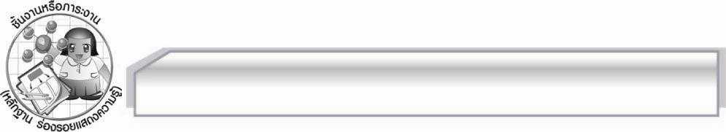
ชิ้นงานหรือภาระงาน (หลักฐาน ร่องรอยแสดงความรู้)

-

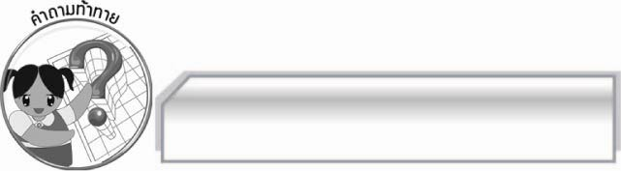
คำถามท้าทาย

การเขียนแผนภาพโครงเรื่องมีประโยชน์ต่อการเรียนของนักเรียนอย่างไร

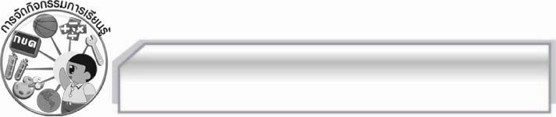
การจัดกิจกรรมการเรียนรู้

๑. ครูเล่านิทานเรื่องชาวนากับงูเห่าให้นักเรียนฟัง แล้วใช้คำถามให้นักเรียนร่วมกันสนทนา ดังนี้
- นิทานเรื่องชาวนากับงูเห่ามีตัวละครใดบ้าง (ตัวอย่างคำตอบ ชาวนา งูเห่า)
- นิทานเรื่องชาวนากับงูเห่ามีฉากสถานที่อยู่ที่ใดบ้าง (ตัวอย่างคำตอบ ทุ่งนา)
- เหตุการณ์ของนิทานเรื่องชาวนากับงูเห่าเกิดขึ้นเวลาใด (ตัวอย่างคำตอบ ตอนเช้า)
- ปัญหาที่เกิดขึ้นในเรื่องคืออะไร (ตัวอย่างคำตอบ งูเห่ากัดชาวนา)
- เหตุการณ์สำคัญของเรื่องเรียงลำดับได้อย่างไร (ตัวอย่างคำตอบ ชาวนาช่วยงูเห่า งูเห่ากัด
ชาวนา ชาวนาตาย)
- นิทานเรื่องนี้ให้ข้อคิดอย่างไร (ตัวอย่างคำตอบ ทำคุณบูชาโทษ ช่วยคนที่ไม่ดีอาจจะ
เดือดร้อน)
จากนั้นครูนำข้อมูลที่ได้มาเขียนเป็นแผนภาพโครงเรื่องบนกระดาน แล้วอธิบายเกี่ยวกับแผนภาพโครงเรื่องให้นักเรียนฟัง
๒.ให้นักเรียนแบ่งกลุ่มออกเป็นกลุ่มละ ๕ คน เพื่อไปศึกษาเกี่ยวกับแผนภาพโครงเรื่องเพิ่มเติม แล้วนำข้อมูลที่ได้มาสรุปลงในแผนภาพความคิด แล้วออกมานำเสนอผลงานของตนเองให้ครูและเพื่อนกลุ่มอื่น ๆ ฟัง พร้อมทั้งตรวจสอบความถูกต้องทีละกลุ่มจนครบทุกกลุ่ม โดยมีครูคอยให้คำแนะนำเพิ่มเติม
จนทุกคนเข้าใจ
๓. ให้นักเรียนและครูร่วมกันแสดงความคิดเห็นเพื่อสรุปความรู้ดังนี้ การเขียนแผนภาพโครงเรื่องเป็นรูปแบบหนึ่งของแผนภาพความคิด มักใช้ในการวางโครงสร้างเรื่องที่จะเขียน และใช้ในการสรุปเรื่องจากการอ่านเพื่อย่อความ ซึ่งจะช่วยให้เข้าใจความคิดรวบยอด หรือข้อเท็จจริงได้ดียิ่งขึ้น
๔. ให้นักเรียนร่วมกันแสดงความคิดเห็น โดยครูใช้คำถามท้าทาย ดังนี้
๏ การเขียนแผนภาพโครงเรื่องมีประโยชน์ต่อการเรียนของนักเรียนอย่างไร

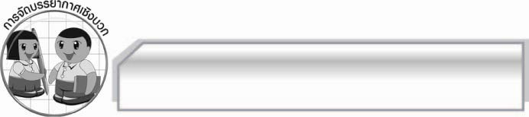
การจัดบรรยากาศเชิงบวก

ให้นักเรียนแสดงความคิดเห็นเกี่ยวกับการเขียนแผนภาพโครงเรื่องเพื่อใช้พัฒนางานเขียน
อย่างอิสระ ครูชมเชยนักเรียนที่มีส่วนร่วมในการเรียน

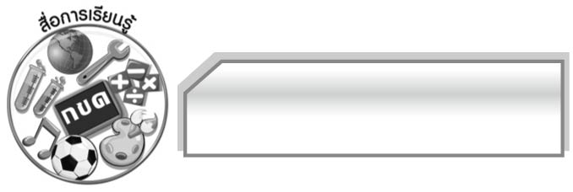
สื่อการเรียนรู้

นิทานเรื่องชาวนากับงูเห่า

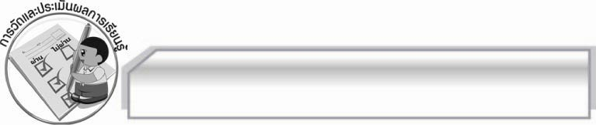
การวัดและประเมินผลการเรียนรู้

๑. วิธีการวัดและประเมินผล
๑.๑ สังเกตพฤติกรรมของนักเรียนในการเข้าร่วมกิจกรรม
๑.๒ สังเกตพฤติกรรมของนักเรียนในการเข้าร่วมกิจกรรมกลุ่ม
๑.๓ ตรวจผลงานนักเรียน
๒. เครื่องมือ
๒.๑ แบบสังเกตพฤติกรรมการเข้าร่วมกิจกรรม
๒.๒ แบบสังเกตพฤติกรรมการเข้าร่วมกิจกรรมกลุ่ม
๓. เกณฑ์การประเมิน
๓.๑ การประเมินพฤติกรรมการเข้าร่วมกิจกรรม
ผ่านตั้งแต่ ๒ รายการ ถือว่า ผ่าน
ผ่าน ๑ รายการ ถือว่า ไม่ผ่าน
๓.๒ การประเมินพฤติกรรมการเข้าร่วมกิจกรรมกลุ่ม
คะแนน ๙ - ๑๐ ระดับ ดีมาก
คะแนน ๗ - ๘ ระดับ ดี
คะแนน ๕ - ๖ ระดับ พอใช้
คะแนน ๐ - ๔ ระดับ ควรปรับปรุง

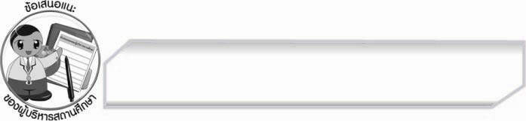
ข้อเสนอแนะของผู้บริหารสถานศึกษา
______________________________________________________________________________
______________________________________________________________________________
______________________________________________________________________________
______________________________________________________________________________
______________________________________________________________________________
______________________________________________________________________________
______________________________________________________________________________
______________________________________________________________________________
______________________________________________________________________________
______________________________________________________________________________
______________________________________________________________________________
______________________________________________________________________________
______________________________________________________________________________
______________________________________________________________________________
______________________________________________________________________________
______________________________________________________________________________
______________________________________________________________________________
______________________________________________________________________________
______________________________________________________________________________
______________________________________________________________________________
______________________________________________________________________________
______________________________________________________________________________
______________________________________________________________________________
______________________________________________________________________________

ลงชื่อ_________________________ (ผู้บริหารสถานศึกษา)
(_________________________)
________/________/________


บันทึกหลังการสอน

ผลการจัดการเรียนการสอน

______________________________________________________________________________
______________________________________________________________________________
______________________________________________________________________________
______________________________________________________________________________
______________________________________________________________________________
______________________________________________________________________________

ปัญหา / อุปสรรค

______________________________________________________________________________
______________________________________________________________________________
______________________________________________________________________________
______________________________________________________________________________
______________________________________________________________________________
______________________________________________________________________________

แนวทางแก้ไข

______________________________________________________________________________
______________________________________________________________________________
______________________________________________________________________________
______________________________________________________________________________
______________________________________________________________________________
______________________________________________________________________________

ลงชื่อ_________________________ (ผู้บันทึก)
(_________________________)
________/________/________

